Срочное обращение ко всем специалистам

+Врачи+Ученые+Финансовые эксперты+Эпидемиологи+Химики+Физики+Полицейские+ Криминологи+Силовики+Юристы+Прокуроры+Судьи и многие другие+

Человечество стенает под постоянно растущим коллективным финансовым наказанием и фактически несет коллективную ответственность во многих областях.
Будь то обязательные сборы за пользование СМИ, неоправданно высокое налоговое бремя или растущие взносы на медицинское страхование... нам всем приходится платить, даже если эти расходы вызваны лишь горсткой людей.
В своей речи основатель Kla.TV Иво Засек раскрывает 12 бездн коллективного наказания и показывает, почему Вы сейчас востребованы как эксперт!
Только в том случае, если мы сейчас профессионально объединим усилия и докопаемся до сути преступной деятельности, что-то действительно изменится.
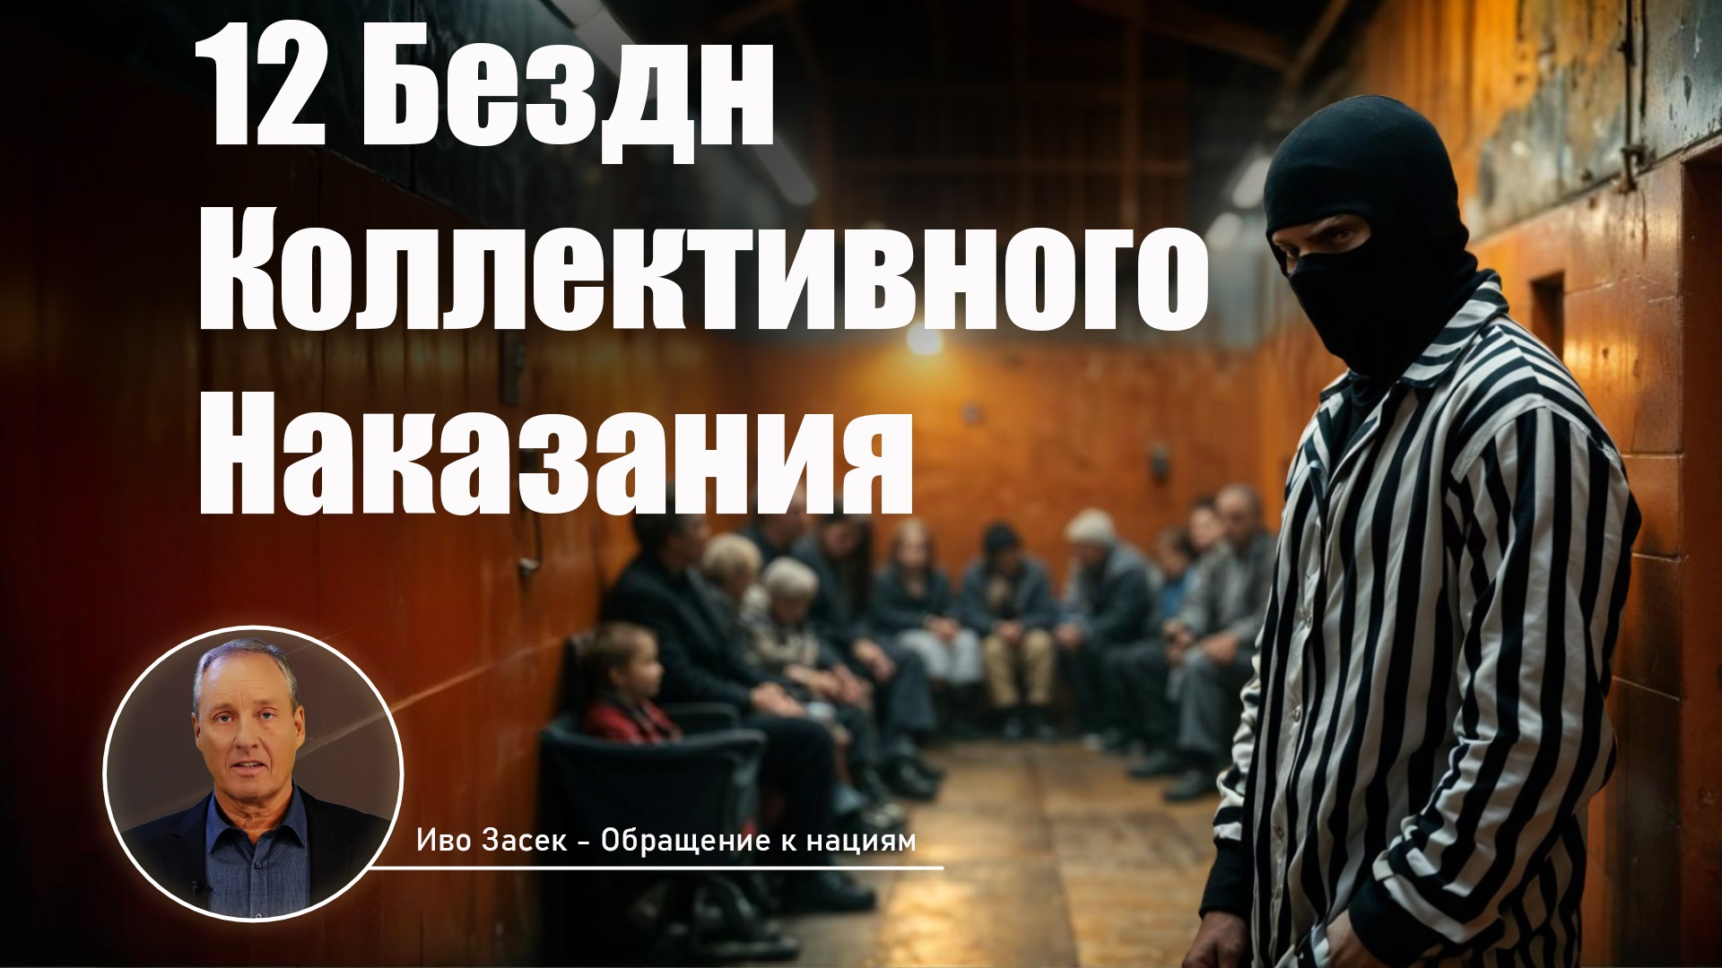Срочный призыв о помощи ко всем https://www.kla.tv/31895
Молчание больше недопустимо и исторически всегда интерпретировалось как соучастие.

